

**COMMENT FAIRE DU TELEDON**

**UN GRAND SUCCES**

**GRACE A LA COLLABORATION DE VOTRE COMMUNE**

**………………………………………………………………………………**

**Mode d’emploi**

À faire lire svp par toutes les personnes impliquées

dans la mise en œuvre du TELEDON dans la commune

et surtout le service ETAT CIVIL /POPULATION

**TOUT SAVOIR SUR LE TELEDON**

Le TELEDON c’est….

**QUOI ?** Un événement de sensibilisation du grand public pour générer des dons de vie = don d’organes et don de sang. Une grande première en Belgique. Une action pilote en Wallonie picarde avec l’objectif de l’étendre dans tout le pays par la suite !

**QUAND ?** Du 12 au 28 novembre

**OU ?** Dans toute la Wallonie picarde

**COMMENT ? 3 actes possibles :**

**1/ se déclarer donneur de ces organes**

**Comment ?** : Via internet site www .notele.be/teledon, call center TELEDON 0800/30 369, dans les communes (service état civil/population), dans les collectes de sang qui ont lieu en Wallonie picarde pendant le TELEDON

**2/ se déclarer donneur de sang dans le futur**

**Comment ?** : Via internet site www .notele.be/teledon, call center TELEDON 0800/30 369, dans les communes (service état civil/population)

3/ donner son sang pendant la campagne

**Comment ?** Dans les 27 collectes de sang organisées par la Croix Rouge en Wallonie picarde pendant le TELEDON (voir liste en annexe)

**INFORMATION**

Site internet TELEDON : [www.notele.be/teledon](http://www.notele.be/teledon) pour tout savoir sur le TELEDON

**DANS LES MEDIAS**

Du 12 au 28 novembre chaque jour des reportages au JT de Notele + de nombreux articles dans les journaux : le Courrier, le Nord Eclair, la DH, le Soir.

**LE SAMEDI 28 NOVEMBRE, UNE GRANDE JOURNEE DE CLOTURE**

Dans toutes les communes de Wallonie picarde, l’après-midi des espaces de dons seront organisés, le plus souvent avec des animations.

De 13h à tard dans la nuit, LA GRANDE FETE DU TELEDON à laquelle sont conviés tous les bénévoles, tous les partenaires et tous les donneurs au Centre Expo à Mouscron et le grand public qui soutient cette belle opération.

De 19 à 21 H en direct sur NOTELE, une grande émission de clôture avec témoignages, variétés et le compteur du TELEDON qui progresse en direct

**FAITES UN MAXIMUM DE PROMOTION DU TELEDON**

**DANS VOTRE COMMUNE**

Vous avez reçu un colis avec des affiches, des flyers et des bâches.

Nous vous demandons de faire le maximum pour que tout le matériel de communication du TELEDON soit bien distribué, placé, affiché. Les ¾ du matériel promotionnel passe via les communes pour qu’elles soient un relais d’information auprès de leur population.

**Nous comptons donc sur vous pour ne laisser aucun outil de communication «  dans les cartons »**

**mais les utiliser tous. MERCI**

**Où placer le matériel de communication ?**

**Les flyers :** dans les endroits publics de grand passage (administration communale piscine, gare, bibliothèque, etc.) et les commerces

**Les affiches :** dans la maison communale/hôtel de ville et dans les endroits publics de grand passage ( voir ci-dessus)

**Les bâches :** sur la maison communale ou aux endroits avec à la fois le plus de visibilité et le plus de passage

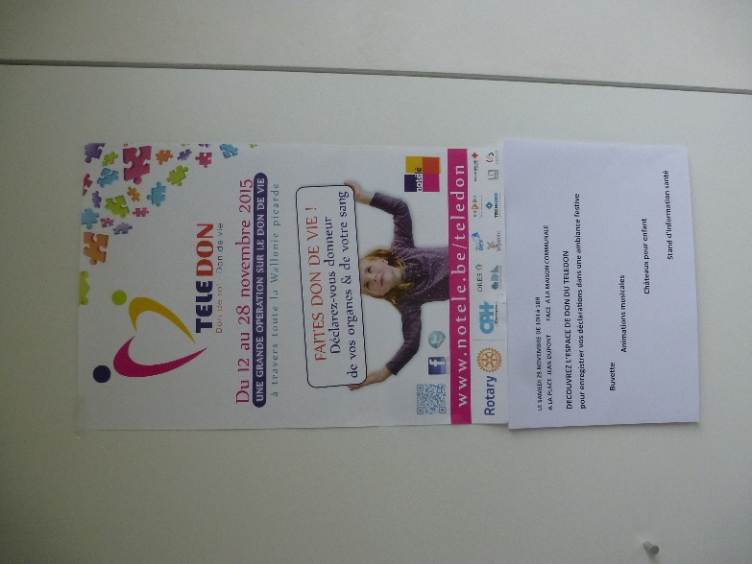

Vous pouvez aussi si vous le souhaitez ajouter une affichette que vous réalisez vous-même en bas de l’affiche du TELEDON pour communiquer sur les actions spéciales et animations que votre commune réalise plus particulièrement le samedi 28 novembre ou avant pour d’autres actions en rapport avec la campagne du TELEDON avant ce dernier jour de clôture

**Merci de placer et distribuer tous ces supports de promotion du TELEDON au plus vite dès réception pour qu’ils aient un impact dès le début de la campagne qui démarre le jeudi 12 novembre**

Merci de nous dire si vous n’utilisez pas du matériel, l’organisation souhaite les récupérer pour les utiliser autre part.

Contactez : sdo-teledon @hotmail.com ou Amélie au 0493/49 40

**LA COLLECTE DES DECLARATIONS DE DONS**

La communication du TELEDON dit ceci à vos habitants

« Vous pouvez aller dans votre commune tous les jours ouvrables aux heures habituelles d’ouverture de votre administration et de son service population/état civil pour faire votre déclaration de souhait de devenir donneur d’organes et aussi pour vous déclarer donneur de sang dans le futur. »

**Le rôle du service ETAT CIVIL/POPULATION**

**Pour le don d’organes :** vous suivez votre procédure habituelle. Merci de remettre à chaque déclarant de don d ‘organes, une carte TELEDON de donneur d’organes, pour mettre dans son portefeuille. Ces cartes format « carte bancaire » sont dans le colis qui a été adressé à votre commune.

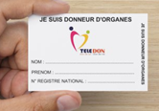

**Ce qu’il est TRES IMPORTANT de dire à quelqu’un qui se déclare donneur** de ces organes auprès de vous, c’est qu’il dise à ses proches qu’il est donneur .En effet le jour de son décès cela permettra à ses proches sachant qu’il veut que ces organes soient prélevés d’ interpeller rapidement le corps médical pour que sa volonté soit exaucée. La mort pour ces proches bien que douloureuse deviendra un acte de vie.

**Pour le don de sang :** vous avez reçu dans le carton provenant de l’organisation TELEDON des petits formulaires (voir exemple ci-dessous )

Il s’agit d’un formulaire de déclaration où les personnes disent, je souhaite devenir donneur de sang et je le signale à la croix rouge qui me contactera régulièrement pour me communiquer les dates de collectes proches de chez moi.

Merci de prendre note des déclarations de volonté de devenir donneur de sang sur ces formulaires. Vous devez absolument remplir lisiblement (EN CARACTERES MAJUSCULES) toutes les rubriques suivantes pour que le formulaire soit valable, les autres c’est préférable de les remplir mais elles sont facultatives. Attention seule la dernière mention (voir flèche ci-contre) « je suis donneur de sang à la collecte de… « ne doit pas être remplie. De plus ne tenez pas compte du verso de ce formulaire.

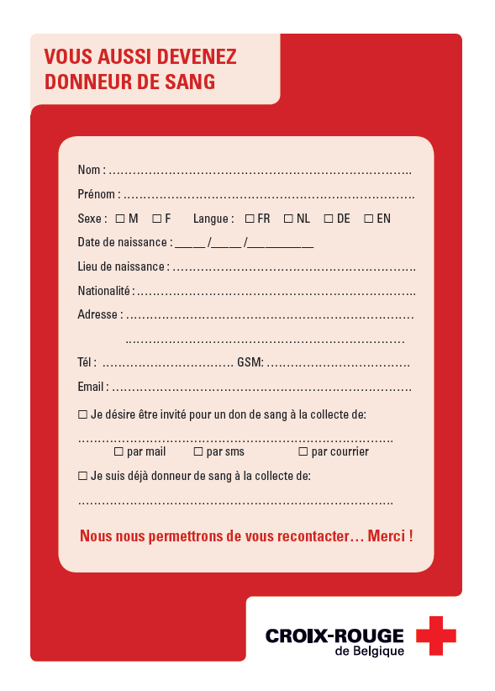

Pour encore faciliter la communication avec les personnes qui viennent au guichet du service population nous vous suggérons de mettre une ou quelques affiches «  TELEDON » à l’entrée. De plus nous vous avons fourni 2 affichettes format A4 que vous pouvez afficher vraiment au guichet.

**LA TRANSMISSION DES INFORMATIONS AU TELEDON**

Le TELEDON a pour but de récolter le maximum de Dons de vie (don d’organes + don de sang) et donc faire tourner le compteur du DON DE VIE. Pendant toute la campagne, il est affiché sur le site du TELEDON ([www.notele.be/teledon](http://www.notele.be/teledon)) et le soir de l’émission de clôture en direct sur NOTELE il sera aussi affiché sur la scène.  
Donc c’est important que **chaque jour** vous transmettiez vos données pour faire avancer le compteur :

par mail à l’adresse [dispatch-teledon@hotmail.com](mailto:dispatch-teledon@hotmail.com)

ou

par téléphone au entre 10H et 12H au 069/89 19 88

Communiquez e nombre de déclarations de dons d’organes + le nombre de déclarations de dons de sang (séparément), que vous avez enregistré la veille

Chaque jour, vous transmettez aussi au dispatch TELEDON, les formulaires don de sang que vous avez récoltés dans une enveloppe à l’attention de NOTELE - Dispatch TELEDON, 4c rue du Follet 7540 TOURNAI

**L’ORGANISATION TELEDON VA VOUS ENVOYER DES DECLARATIONS DE DON D’ORGANES**

Le public a aussi l’occasion de déclarer sa volonté de devenir donneur d’organes d’autres façons que dans sa commune pendant le TELEDON. Ils peuvent le faire via le site du TELEDON ou au call center du TELEDON ou dans les collectes de sang. Toutes les coordonnées de ces personnes vont vous être transmises. Le but est que vous leur adressiez un courrier ou mail leur disant que vous avez bien reçu leur coordonnées comme étant une personne désireuse de se déclarer donneur d’organes, déclaration faite dans le contexte du TELEDON et dans ce courrier,

soit vous leur envoyez le formulaire à remplir en leur demandant de venir le déposer, rempli et signé à la commune pour officialiser leur demande et l’inscription au registre national

soit vous leur écrivez pour dire que vous les convoquez à la commune pour venir officialiser leur déclaration faite au TELEDON, afin que celle-ci soit enregistrée au registre national.

Lors de leur venue vous leur remettrez aussi une carte de donneur TELEDON pour leur portefeuille.

**LES QUESTIONS QU’ON POURRAIT VOUS POSER SUR LE DON D’ORGANES**

**Que dit la législation ?**

« Qui ne dit mot consent » – la loi nous considère tous comme des donneurs potentiels, autorise le prélèvement d’organes sur le corps humain, pour remplacer un organe malade par un organe sain.

En Belgique, tout citoyen résidant depuis au moins 6 mois sur le territoire, peut émettre sa volonté expresse d’être ou de ne pas être donneur d’organes (après décès) auprès de l’Administration communale de son domicile.

Le don d’organes est gratuit. Le don d’organes est anonyme.

**Comment s’organise l’allocation des organes ?**

L’allocation des organes est régie par Eurotransplant qui couvre les pays suivants : la Belgique, les Pays-Bas, le Grand-Duché de Luxembourg, l’Allemagne, l’Autriche, la Croatie, la Hongrie et la Slovénie.

Eurotransplant allouera les organes en fonction de leurs paramètres et compatibilité pour les candidats patients à la greffe. Seront également tenus en compte, le temps de conservation différent pour chaque organe et la distance séparant le donneur et les candidats patients à la greffe.

**Où se prélèvent les organes ?**

On peut prélever dans toutes les infrastructures munies d’un bloc opératoire. On ne pratique la chirurgie de transplantation qu’uniquement dans les centres de transplantation.

Le Ministère fédéral de la Santé et sa cellule Beldonor développe le programme Gift pour motiver les infrastructures hospitalières à détecter les donneurs potentiels.

.

**Quels organes peut-on prélever ?**

Chez les donneurs vivants :

Le sang du cordon ombilical, la moelle osseuse, le foie (prélevé en partie), le rein (un des 2 prélevés)

Chez les donneurs décédés en état de mort cérébrale confirmée :

Le cœur, les poumons, le foie, les reins, le pancréas, l’intestin, les os, les tissus

**Qu’est-ce que la mort cérébrale ?**

C’est quand il n’y a plus d’irrigation et d’activité électrique au niveau du cerveau. Une procédure légale stricte permet d’être assuré de la mort cérébrale, la loi exige que le diagnostic de mort cérébrale soit posé par 3 médecins tout à fait indépendants des équipes de prélèvement et de transplantation.

**Comment se détermine la compatibilité de l’organe avec le receveur ?**

Par le groupe sanguin, par la compatibilité entre les gênes du donneur et du receveur, par le poids, la taille et la masse corporelle

**Comment sont acheminés les organes prélevés ?**

Les patients candidats à la greffe dans les centres de transplantation. Cela se fait dans des containers de conservation hermétiques par tous les moyens de transport, excepté le train.

**Peut-on faire une déclaration pour un enfant mineur ?**

Non. Selon la loi, les parents peuvent uniquement émettre une opposition pour leur enfant.

**Peut-on choisir les organes à donner ?**

Pas dans le Registre National. Celui-ci permet d’émettre un choix « général ». Mais vous pouvez donner plus de précisions à votre famille, qui pourra l’exprimer au corps médical.

.

**Quelles sont les limites d’âge pour le prélèvement d’organes ?.**

Les limites d’âges sont de plus en plus repoussées. Aujourd’hui, il n’est plus rare de prélever certains organes chez des patients de plus de 75 ans voire plus quand l’état des organes le permet.

**Le don d’organes peut-il être assimilé au don de corps à la science ?**

Léguer son corps à la science, c’est le mettre intégralement à la disposition de la médecine à des fins de recherches scientifiques ou de formation

Le donneur d’organe n’est pas mis à la disposition de la science. Les organes ou les tissus prélevés le seront UNIQUEMENT à des fins de transplantation chez des individus en attente d’un organe.

Le prélèvement fini, le corps sera rendu à la famille dans les plus brefs délais. Non. Le don d’organes permet de sauver des vies et pas de faire de la recherche scientifique. Dans le cas du don d’organes, les organes sont directement transplantés à des fins thérapeutiques.

Les personnes qui ont des questions plus d’ordre médical auxquelles nous ne répondons pas ci-dessus peuvent appeler la ligne «questions Teledon» en numéro gratuit au 0800/ 11 254 de 8 à 20H

**L’ESPACE DE DON LE 28 NOVEMBRE DANS VOTRE COMMUNE**

Chaque commune organise le samedi 28 novembre, jour de la clôture du TELEDON, un espace de don. En fonction de l’organisation que votre commune va mettre en place, le but est de ne pas accueillir les personnes souhaitant faire une déclaration au guichet du service population /état civil mais bien de le faire dans un endroit que vous aurez rendu accueillant, convivial, avec de l’animation de formes diverses suite votre créativité et votre dynamisme.

Ce jour-là ce sont bien aussi à la fois des déclarations de dons d’organe et des déclarations de volonté de devenir donneur de sang que les personnes viendront faire. Pour les déclarations de don de sang, la croix rouge a prévu de mettre une personne de la croix rouge dans chaque commune. Cela vous sera confirmé d’ici le samedi 28 novembre.

**VOUS ETES INVITE A LA GRANDE FETE DU TELEDON !**

**Le samedi 28 novembre se déroule à Mouscron au Centre Expo, rue de Menin, de 13h à tard dans la nuit, LA GRANDE FETE DU TELEDON.**

L’entrée à cette fête est totalement gratuite.

S’y rencontreront toutes les personnes qui ont collaborées au TELEDON, les partenaires du projet, les donneurs, le public sympathisant.

Venez en famille passer un bon moment. De nombreuses animations s’y dérouleront toute l’après-midi à partir de 14H. Vous pourrez vous désaltérer et vous restaurer sur place à des prix démocratiques.

De 19 à 21 h, vous pourrez y suivre l’émission de télévision de clôture du TELDON sur NOTELE en direct sur grand écran.

A 21h ce sera la grande soirée du TELEDON avec de l’animation musicale (orchestre et DJ)

**CONTACTS TELEDON**

Anne Noelle VERVAET 0497/777201 Amélie BIA 0493/494015

SDO-teledon@hotmail.com

**AU NOM DE TOUTE L’EQUIPE ORGANISATRICE DU TELEDON**

**UN TOUT GRAND MERCI DE TOUT  CŒUR !**

|  |  |  |  |
| --- | --- | --- | --- |
| 12-11-15 | Néchin | 17h à 19h30 | Institut saint-joseph Rue de l'institut 1 - 7730 Néchin |
| 13-11-15 | Templeuve | 17h à 19h | Hall des sports Rue de roubaix 94 - 7520 Templeuve |
| 16-11-15 | Ormeignies | 16h30 à 19h | Salle spoculo Rue saint ursmer - 7802 Ormeignies |
| 16-11-15 | Orcq | 16h30 à 19h | Résidence lelubre buvette du football Allée 3 - 7501 Orcq |
| 17-11-15 | Froyennes | 17h à 19h | Foyer saint-eloi Rue des réfractaires froyennois 5 - 7503 Froyennes |
| 18-11-15 | Ligne | 16h30 à 19h | Ecole communale Rue de la brasserie 92a - 7812 Ligne |
| 18-11-15 | Mouscron | 15h à 19h | Ancien dispensaire de mouscron Rue du couvent 27 - 7700 Mouscron |
| 19-11-15 | Pipaix | 16h30 à 19h | Ecole communale réfectoire Place 1 - 7904 Pipaix |
| 19-11-15 | Enclus-Orroir | 17h à 19h | Maison de repos emmaus  Chaussée de la libération 9 - 7750 Orroir |
| 19-11-15 | Estaimbourg | 17h à 19h | Salle paroissiale Rue de l'avenir 10 - 7730 Estaimbourg |
| 20-11-15 | Pottes | 17h à 19h | Ecole communale fondamentale  Rue de l'enseignement 3 - 7760 Pottes |
| 20-11-15 | Dottignies | 16h30 à 19h30 | Reposoir saint-antoine Rue du reposoir 1 - 7711 Dottignies |
| 21-11-15 | Dottignies | 10h à 12h15 | Reposoir saint-antoine Rue du reposoir 1 - 7711 Dottignies |
| 23-11-15 | Marquain | 17h à 19h | Luna club Rue prayelle 2 - 7522 Marquain |
| 23-11-15 | Enghien | 17h à 20h | Collège saint-augustin Pavé de soignies - 7850 Enghien |
| 24-11-15 | Velaines | 16h30 à 19h30 | Salle communale  Rue du parc 1 - 7760 Velaines |
| 25-11-15 | Petit-Enghien | 16h30 à 19h30 | Salle omnisport Place de petit-engien 8 - 7850 Petit-enghien |
| 25-11-15 | Mouscron | 15h à 19h | Ancien dispensaire de mouscron Rue du couvent 27 - 7700 Mouscron |
| 26-11-15 | Havinnes | 17h à 19h | Foyer saint-louis Grand chemin 79 a - 7531 Havinnes |
| 26-11-15 | Pecq | 17h à 19h30 | Ecole communale Avenue gaston biernaux 38 - 7740 Pecq |
| 27-11-15 | Blicquy | 16h30 à 19h | Ecole epsis la porte ouverte Rue du couvent 42 - 7903 Blicquy |
| 27-11-15 | Taintignies | 17h à 19h30 | Ecole fondamentale autonome Rue des bois 31 - 7618 Taintignies |
| 28-11-15 | Mouscron | 14h à 19h30 | Centr'Expo Rue de Menin – 7700 Mouscron |
| 28-11-15 | Tournai | 14h à 17h | Maison de la Croix Rouge Rue du Pont 4 – 7500 Tournai |
| 28-11-15 | Ath | 14h à 17h | Hôtel de Ville Rue de Pintamont 54 – 7800 Ath |
| 28-11-15 | Comines | 14h à 17h | Salle des Marmousets Rue des Arts – 7780 Comines-Warneton |
| 28-11-15 | Lessines | 14h à 17h | Complexe sportif Boulevard Emile Schevenels 24b – 7860 Lessines |

**LISTE DES COLLECTES DE SANG DU TELEDON DU 12 au 23 NOVEMBRE EN WALLONIE PICARDE**

La Maison de la Croix Rouge de Tournai peut vous recevoir pour une collecte de sang à la Rue de Pont 4 :

Les lundis de 13h30 à19h30

Les mardis de 9h à 12h30

Les mercredis de 14h30 à 18h30

Les jeudis à 13h30 à 19h30